**บทที่ 3**

**สถาปัตยกรรมเทคโนโลยีสารสนเทศทั้งหมด**

ปัจจุบันหน่วยงานภาครัฐของไทยมีการพัฒนางานบริการภาครัฐทางอิเล็กทรอนิกส์มาเป็นระยะเวลาหนึ่งแล้ว แต่ส่วนใหญ่ยังคงอยู่ในลักษณะให้บริการแบบหน่วยงานเดียว ขาดการบูรณาการและเชื่อมโยงบริการระหว่างกันอย่างแท้จริง ทำให้ประชาชน ภาคธุรกิจต่าง ๆ ยังไม่ได้รับความสะดวกในการติดต่อเพื่อขออนุญาตเริ่มต้นธุรกิจเท่าที่ควร ส่งผลให้ขีดความสามารถในการแข่งขันของไทยด้อยกว่าประเทศคู่แข่งหลักในภูมิภาคอย่างเห็นได้ชัด จึงจำเป็นต้องขับเคลื่อนการเปลี่ยนแปลงเพื่อพลิกโฉมรูปแบบงานบริการอิเล็กทรอนิกส์ของภาครัฐไทยไปสู่รัฐบาลอิเล็กทรอนิกส์ที่มีการบูรณาการระหว่างหน่วยงานอย่างเต็มรูปแบบ

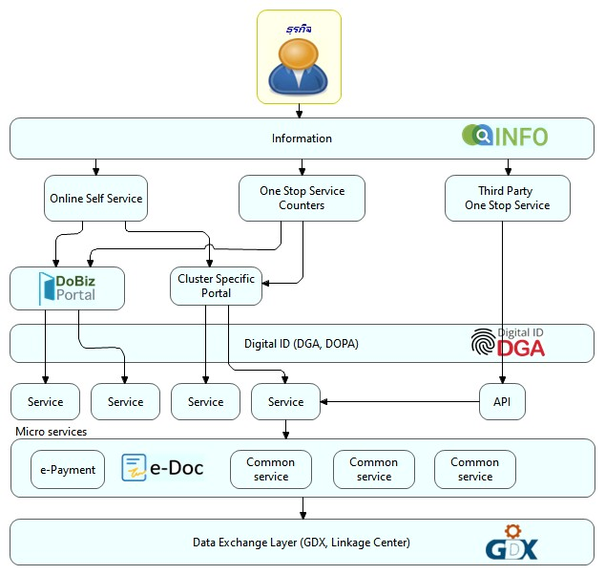

**ภาพที่ 3-1** สถาปัตยกรรมเทคโนโลยีสารสนเทศทั้งหมด

ภาพที่ 3-1 นำเสนอสถาปัตยกรรมเทคโนโลยีสารสนเทศทั้งหมดที่สอดคล้องกับรูปแบบการให้บริการหรือ Service Operation Model ที่เหมาะสมจะช่วยให้ประชาชนหรือธุรกิจได้รับความสะดวกและประสบการณ์ที่ดี

ดังที่ได้นำเสนอในบทที่ 1 บริการประเภทเดียวกันอาจมีหน่วยงานให้บริการได้หลายหน่วยงาน เช่น หน่วยงานส่วนกลาง หน่วยงานส่วนภูมิภาค หน่วยงานส่วนท้องถิ่น บริการบางประเภทควรต้องให้ประชาชนและธุรกิจได้รับประสบการณ์เหมือนกัน ไม่ว่าจะอยู่ที่ใดก็ตาม ส่วนบริการบางประเภทอาจแตกต่างกันได้ขึ้นอยู่กับลักษณะของบริการ ที่ตั้งทางภูมิศาสตร์หรือ บริบทอื่น ๆ ก็ได้

ในทางกลับกัน บริการประเภทเดียวกันอาจมีผู้ประกอบการที่มีศักยภาพที่แตกต่างกัน ผู้ประกอบการบางรายเป้นผู้ประกอบการขนาดใหญ่มีแรงงานที่มีความสามารถ การขอใช้บริการจากหน่วยงานภาครัฐด้วยตัวเองมีความสะดวกสบายและต้นทุนถูกกว่า เนื่องจากปริมาณรายการขอใช้บริการ (Transaction) ต่อเดือนมาก ในขณะที่ผู้ประกอบการบางรายมีการขอใช้บริการเพียง 1-2 ครั้งต่อปี แทนที่จะดำเนินการด้วยตัวเอง ไปใช้บริการผ่านเคาน์เตอร์บริการ (Counter Service) ทั้งของภาครัฐหรือภาคเอกชนมีความสะดวกมากกว่า ตัวอย่างของบริการลักษณะนี้ คือ บริการเกี่ยวกับการปฏิบัติพิธีการศุลกากรทางอิเล็กทรอนิกส์

การออกแบบสถาปัตยกรรมเทคโนโลยีสารสนเทศทั้งหมดของระบบอำนวยความสะดวกในการประกอบธุรกิจแบบครบวงจรจึงเน้นไปที่การพััฒนาเป็นการพัฒนาแพลตฟอร์มกลาง (Central Platform) สำหรับสนับสนุนการทำงานของหน่วยงานภาครัฐ เพื่อสนับสนุนการทำงานของภาครัฐ การแลกเปลี่ยนข้อมูลระหว่างหน่วยงานภาครัฐและการให้บริการภาครัฐแบบเบ็ดเสร็จ ประกอบด้วย

1) การพัฒนาแพลตฟอร์มสำหรับการทำงาน และการบริหารงานภายในหน่วยงานภาครัฐ รวมถึงแพลตฟอร์มสำหรับการวางแผนงานและการกำกับการทำงานของหน่วยงานภาครัฐ เช่น ระบบการชำระเงินอิเล็กทรอนิกส์ (e-Payment) ระบบเอกสารอิเล็กทรอนิกส์ (e-Doc) และบริการอื่นๆ ที่อยู่ในรูปแบบเทคโนโลยี Microservice ซึ่งรับผิดชอบการพัฒนโดยกระทรวงดิจิทัลเพื่อเศรษฐกิจและสังคม (ดศ.) สำนักงานพัฒนารัฐบาลดิจิทัล (สพร.) สำนักงานคณะกรรมการดิจิทัลเพื่อเศรษฐกิจและสังคมแห่งชาติ (สดช.) และกรมบัญชีกลาง

2) แพลตฟอร์มสำหรับการแลกเปลี่ยนข้อมูลระหว่างหน่วยงานภาครัฐ เพื่อสนับสนุนการให้บริการ และการปฏิบัติงานของหน่วยงานภาครัฐ ได้แก่ ศูนย์แลกเปลี่ยนข้อมูลภาครัฐ (Government Data Exchange Center: GDX) และ ระบบสารสนเทศเชื่อมต่อฐานข้อมูลประชาชน (Linkage Center) เพื่อลดการเรียกสำเนาสำหรับการพิจารณาอนุมัติ ซึ่งรับผิดชอบโดยสำนักงานพัฒนารัฐบาลดิจิทัล (สพร.) และกรมการปกครอง กระทรวงมหาดไทย

3) กลไลในการพัฒนาช่องทางการรับบริการภาครัฐสำหรับประชาชนและภาคธุรกิจ ในรูปแบบของการให้บริการแบบเบ็ดเสร็จในลักษณะของ End - to - End service process ที่หน่วยงานที่เกี่ยวข้องต้องมีการปฏิบัติงานร่วมกัน ดังนั้นต้องมีระบบการพิสูจน์และยืนยันตัวตน (Digital ID & Signature) ซึ่งรับผิดชอบโดยสำนักงานพัฒนารัฐบาลดิจิทัล (สพร.) สำนักงานพัฒนาธุรกรรมทางอิเล็กทรอนิกส์ (สพธอ.) และกรมการปกครอง กระทรวงมหาดไทย

เพื่อขยายความสถาปัตยกรรมเทคโนโลยีสารสนเทศทั้งหมดที่ได้นำเสนอข้างต้นให้เห็นรายละเอียดของแต่ละองค์ประกอบ ที่ปรึกษาจึงได้นำเสนอใหม่ในรูปแบบสถาปัตยกรรมองค์กร (Enterprise Architecture) เพื่อให้ได้พิมพ์เขียว ซึ่งเป็นกรอบแนวทางการพัฒนาบริการการอำนวยความสะดวกในการประกอบธุรกิจแบบครบวงจร (Doing Business Portal) กล่าวคือ การปฏิรูปงานบริการด้วยระบบอิเล็กทรอนิกส์ (Transformation Program) ให้เกิดการบูรณาการระหว่างหน่วยงานภาครัฐอย่างแท้จริง อันจะนำไปสู่การเพิ่มประสิทธิภาพของการติดต่อราชการ ให้สามารถติดต่อหน่วยงานภาครัฐทุกหน่วยงาน ที่เกี่ยวข้องได้แบบเบ็ดเสร็จ ณ จุดเดียว ไม่ต้องส่งเอกสารที่ซ้ำซ้อน สะดวกรวดเร็ว โปร่งใส และสอดคล้องกับนโยบายการพัฒนารัฐบาลดิจิทัลของประเทศ

สถาปัตยกรรมองค์กรของระบบอำนวยความสะดวกในการประกอบธุรกิจแบบครบวงจรที่ควรเป็น (To-Be) เป็นสถาปัตยกรรมองค์กรที่บูรณาการทุกภาคส่วนที่เกี่ยวข้องเข้าไว้ด้วยกัน มีขอบเขตครอบคลุมสถาปัตยกรรมองค์กรทั้ง 6 ด้าน ประกอบด้วย 1) สถาปัตยกรรมวิสัยทัศน์ 2) สถาปัตยกรรมด้านธุรกิจ 3) สถาปัตยกรรมด้านข้อมูล 4) สถาปัตยกรรมด้านระบบ 5) สถาปัตยกรรมด้านเทคโนโลยี และ 6) สถาปัตยกรรมด้านความมั่นคงปลอดภัยสารสนเทศ แสดงดังภาพที่ 3-2

**ภาพที่ 3-2** สถาปัตยกรรมองค์กร (Enterprise Architecture) ของระบบอำนวยความสะดวกในการประกอบธุรกิจแบบครบวงจรที่ควรเป็น (To-Be)

จากภาพที่ 3-2 ระบบอำนวยความสะดวกในการประกอบธุรกิจแบบครบวงจรที่ควรเป็น สามารถแบ่งกลุ่มผู้ใช้งานออกเป็น 4 กลุ่ม ดังนี้

1) ผู้ประกอบการที่เป็นบุคคลธรรมดา (ชาวไทยและชาวต่างชาติ) และนิติบุคคล: ต้องสามารถสืบค้นข้อมูล ยื่นคำขอ (กรณีขอใบอนุญาตใหม่ แก้ไขเปลี่ยนแปลง ต่ออายุ และยกเลิก) ชำระค่าธรรมเนียม ติดตามสถานะคำขอ ร้องเรียน และบริหารจัดการบัญชีผู้ใช้งานของตนเองได้

2) เจ้าหน้าที่ศูนย์บริการร่วม/One Stop Service (ข้าราชการ พนักงาน และลูกจ้าง): ต้องสามารถรับคำขอจากผู้ประกอบการ กรอกข้อมูล และยื่นคำขอให้กับผู้ประกอบการที่มาขอรับบริการได้ สามารถติดตามสถานะคำขอ และสถานะการร้องเรียนทุกประเภท รวมถึงเรียกดูรายงานที่เกี่ยวข้องได้

3) เจ้าหน้าที่หน่วยงานเจ้าของบริการ: เจ้าหน้าที่ต้องสามารถเรียกดูรายการคำขอที่ยื่นผ่านระบบ และสามารถปรับปรุงสถานะในการพิจารณาอนุมัติ-อนุญาต ตามขั้นตอนตั้งแต่ต้นจนจบได้

4) ผู้บริหาร: ต้องสามารถเรียกดูรายงานและสถิติต่าง ๆ ที่เกี่ยวข้องได้

การออกแบบสถาปัตยกรรมองค์กรในรายงานฉบับนี้ ประกอบด้วย 8 องค์ประกอบ จำแนกตามสถาปัตยกรรมองค์กรในแต่ละด้าน โดยมีรายละเอียดดังนี้

3.1 สถาปัตยกรรมวิสัยทัศน์

จากการศึกษานโยบายและแผนระดับชาติที่เกี่ยวข้องกับการพัฒนาระบบอำนวยความสะดวกในการประกอบธุรกิจแบบครบวงจร สามารถสรุปได้ว่า สพร. ให้ความสำคัญกับการใช้เทคโนโลยีดิจิทัลเพื่ออำนวยความสะดวกภาคธุรกิจไทย ถือเป็นหนึ่งในการขับเคลื่อนเศรษฐกิจ เพื่อให้ภาคธุรกิจลดต้นทุนและลดระยะเวลาในการติดต่อราชการ โดยการพัฒนาระบบอำนวยความสะดวกในการประกอบธุรกิจแบบครบวงจรถือเป็นหนึ่งในโครงการสำคัญภายใต้ยุทธศาสตร์ที่ 2 อำนวยความสะดวกภาคธุรกิจไทยด้วยเทคโนโลยีดิจิทัล ของแผนพัฒนารัฐบาลดิจิทัลของประเทศไทย พ.ศ. 2563-2565 เพื่อให้การพัฒนาบริการดังกล่าวสอดคล้องกับทิศทางการพัฒนาระดับชาติ จึงกำหนดวิสัยทัศน์ของสถาปัตยกรรมเทคโนโลยีสารสนเทศนี้ตามวิสัยทัศน์ที่ได้กำหนดไว้ในแผนพัฒนารัฐบาลดิจิทัลของประเทศไทย พ.ศ. 2563-2565 กล่าวคือ “รัฐบาลดิจิทัล เปิดเผย เชื่อมโยง และร่วมกันสร้างบริการที่มีคุณค่าให้ประชาชน”

3.2 สถาปัตยกรรมด้านธุรกิจ

สถาปัตยกรรมด้านธุรกิจในรายงานฉบับนี้ฯ อธิบายถึงช่องทางในการเข้าถึงบริการ และวิธีการยืนยันตัวตนก่อนใช้บริการ โดยมีองค์ประกอบดังนี้

* Service Channel: ช่องทางเข้าถึงการให้บริการ ประกอบด้วยช่องทางออนไลน์ (Online) เช่น Business Portal, Citizen Portal และระบบสารสนเทศของหน่วยงานเจ้าของบริการ เป็นต้น และช่องทางออฟไลน์ (Offline) เช่น ศูนย์บริการร่วม และ OSS Center เพื่อสร้างประสบการณ์ที่ดีให้กับผู้ใช้งานอย่างชาญฉลาดและไร้รอยต่อ
* Authentication: เมื่อผู้ใช้งานเข้าถึงบริการผ่านช่องทางที่กำหนดแล้ว จะต้องมีการยืนยันตัวตนเพื่อให้เจ้าหน้าที่/ระบบสารสนเทศทราบว่าผู้ขอรับบริการมีตัวตนอยู่จริง และป้องกันการแอบอ้างหรือกระทำการใด ๆ อันเป็นการละเมิดสิทธิส่วนบุคคล โดยระบบอำนวยความสะดวกในการประกอบธุรกิจแบบครบวงจร สามารถแบ่งวิธีการยืนยันตัวตนออกเป็น 3 วิธีหลัก ๆ คือ 1) การพิสูจน์และยืนยันตัวตนทางดิจิทัล (Digital ID) 2) การยืนยันตัวตนโดยใช้เอกสารทางราชการ เช่น บัตรประชาชน หนังสือเดินทาง ใบขับขี่ เป็นต้น และ 3) การยืนยันตัวตนผ่านระบบพิสูจน์และยืนยันตัวตนของหน่วยงานเจ้าของบริการ (กรณีที่หน่วยงานเจ้าของบริการมีการพัฒนาระบบยืนยันตัวตนอยู่แล้ว)
* Service Process: แสดงขั้นตอนการให้บริการออกหนังสือสำคัญ/ใบอนุญาต ซึ่งแต่ละหน่วยงานอาจจะมีขั้นตอนแตกต่างกัน แต่สามารถสรุปโดยรวมได้ 8 ขั้นตอนมาตรฐาน ได้แก่ 1) การสืบค้นข้อมูล 2) การยืนยันตัวตน 3) การยื่นคำขอ 4) การตรวจสอบความถูกต้องของคำขอ 5) การอนุมัติคำขอ 6) การชําระค่าธรรมเนียม 7) การออกหนังสือสำคัญ/ใบอนุญาต และ 8) การจัดส่งหนังสือสำคัญ/ใบอนุญาต

ทั้งนี้ ระบบอำนวยความสะดวกในการประกอบธุรกิจแบบครบวงจรต้องสามารถบริหารจัดการขั้นตอนการดำเนินงานของแต่ละงานบริการ รวมถึงการรับเรื่องส่งต่อไปสู่ระบบของหน่วยงานต่าง ๆ ได้ (Workflow Process Management)

3.3 สถาปัตยกรรมด้านข้อมูล

การยกระดับการพัฒนาระบบอำนวยความสะดวกในการประกอบธุรกิจแบบครบวงจร จำเป็นต้องมีการบูรณาการแลกเปลี่ยนข้อมูลระหว่างหน่วยงานภาครัฐ เนื่องจากข้อมูลใบอนุญาตถูกจัดเก็บที่หน่วยงานเจ้าของบริการ ดังนั้นเพื่อให้การให้บริการประชาชนและธุรกิจแบบเบ็ดเสร็จ (End-to-End Services) จำเป็นต้องกำหนดมาตรฐาน/รูปแบบการแลกเปลี่ยนข้อมูลร่วมกัน เพื่อใช้เป็นกรอบแนวทางการปฏิบัติในการแลกเปลี่ยนข้อมูลของแต่ละหน่วยงาน อันนำไปสู่การให้บริการประชาชนได้อย่างมีประสิทธิภาพ รวมถึงนำไปสู่การลดต้นทุนในการพัฒนาระบบสารสนเทศด้านการแลกเปลี่ยนข้อมูลของหน่วยงานอีกด้วย โดยสามารถสรุปรูปแบบการแลกเปลี่ยนข้อมูลได้ดังภาพที่ 3-3

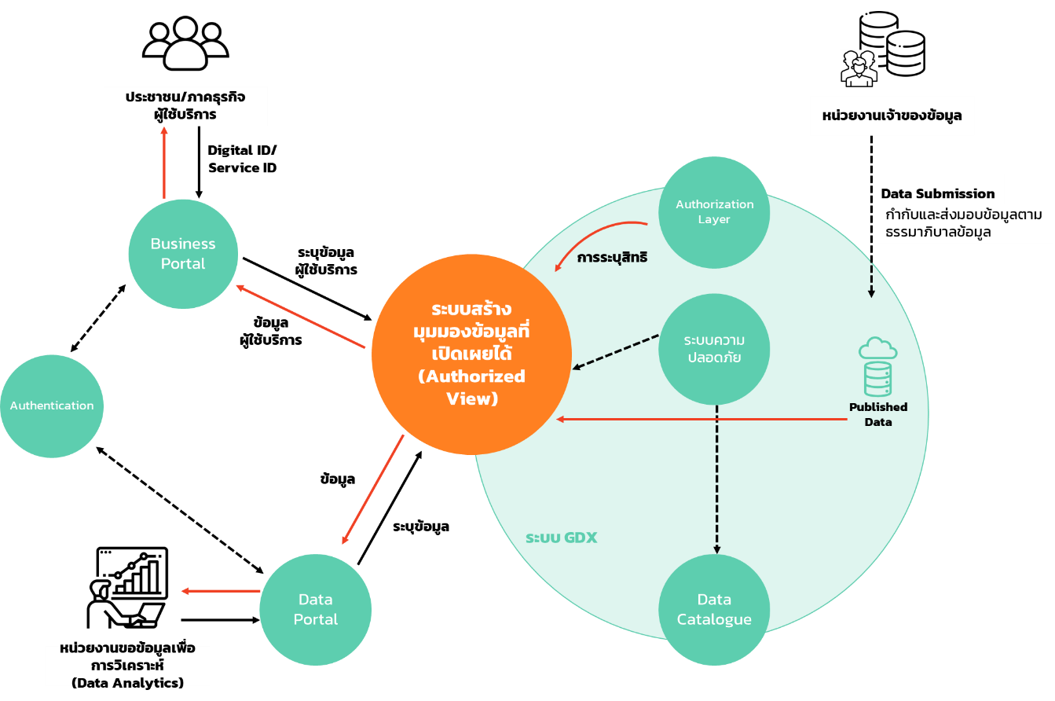

**ภาพที่ 3-3** รูปแบบการแลกเปลี่ยนข้อมูลภาครัฐ

จากภาพที่ 3-3 ประกอบด้วย 3 องค์ประกอบหลัก ดังนี้

**1) หน่วยงานเจ้าของข้อมูล**

จะต้องดำเนินการจัดเตรียมข้อมูลภาครัฐให้เป็นข้อมูลดิจิทัลตามธรรมาภิบาลข้อมูลภาครัฐ (Data Governance Framework) โดยเมื่อข้อมูลของหน่วยงานถูกแปลงให้เป็นข้อมูลดิจิทัลตามธรรมาภิบาลข้อมูลแล้วนั้น หน่วยงานจะต้องนำส่งข้อมูลที่สามารถแลกเปลี่ยนและเปิดเผยได้เข้าสู่ศูนย์แลกเปลี่ยนข้อมูลภาครัฐ (Government Data Exchange Center: GDX)

**2) ระบบการแลกเปลี่ยนข้อมูล**

เป็นระบบกลางในลักษณะของช่องทาง (Gateway) สำหรับการแลกเปลี่ยนข้อมูลระหว่างหน่วยงานภาครัฐ ประกอบด้วย

2.1 ระบบการรับข้อมูล ซึ่งหน่วยงานภาครัฐจะส่งข้อมูลที่ได้มีการจัดทำให้เป็นดิจิทัลตามธรรมาภิบาลข้อมูลภาครัฐแล้ว ส่งเข้าสู่ศูนย์แลกเปลี่ยนข้อมูลกลางภาครัฐ (Data Publishing) ซึ่งระบบจะทำการบันทึกการส่งข้อมูลขึ้นสู่ระบบแลกเปลี่ยนข้อมูล รวมถึงการบันทึกการเรียกดูข้อมูลจากหน่วยงานต่าง ๆ หรือระบบล็อก (Logging System)

2.2 บัญชีข้อมูล (Data Catalogue) เมื่อข้อมูลถูกส่งเข้าสู่แพลตฟอร์มศูนย์กลางการแลกเปลี่ยนข้อมูลภาครัฐ แพลตฟอร์มจะทำหน้าที่ในการบันทึกข้อมูลที่มีการส่งผ่านศูนย์กลางการแลกเปลี่ยนข้อมูลภาครัฐ ในรูปแบบของบัญชีข้อมูล เพื่อให้พร้อมสำหรับการเรียกขอดูข้อมูลจากหน่วยงานให้บริการ หรือหน่วยงานที่ต้องการใช้ข้อมูล

2.3 การกำหนดชั้นของข้อมูล (Authorization Layer) คือการกำหนดประเภทของข้อมูลที่สามารถแลกเปลี่ยนและเปิดเผยได้ หรือเปิดเผยไม่ได้ ซึ่งเป็นการบริหารจัดการและการกำกับข้อมูลที่มีความปลอดภัย ตลอดจนกำกับระยะเวลาในการเข้าถึงข้อมูลของภาครัฐ โดยการแบ่งชั้นของข้อมูลนี้หน่วยงานเจ้าของข้อมูลมีความจำเป็นที่จะต้องจัดทำธรรมาภิบาลข้อมูลภาครัฐในรูปแบบ (Format) และมาตรฐาน (Standard) เดียวกัน ซึ่งการที่จะเข้าถึงชั้นของข้อมูลภาครัฐจะต้องอยู่ภายใต้มาตรการของการเข้าถึงข้อมูลภาครัฐ (Protocol)

2.4 ระบบความปลอดภัย (Security) คือ แพลตฟอร์มศูนย์กลางการแลกเปลี่ยนข้อมูลภาครัฐ จำต้องได้รับการออกแบบระบบความปลอดภัยที่สอดคล้องและเป็นไปตามมาตรฐานสากล เพื่อไม่ให้ข้อมูลรั่วไหลไปยังผู้ที่ไม่เกี่ยวข้องหรือผู้ไม่มีสิทธิเข้าถึงข้อมูลภาครัฐ

2.5 มุมมองของข้อมูลที่เปิดเผยได้ (Authorized View) คือ ช่องทางสำหรับให้หน่วยงานภาครัฐสามารถที่จะเข้ามาเรียกดูข้อมูลผ่านแพลตฟอร์มศูนย์กลางการแลกเปลี่ยนข้อมูลภาครัฐซึ่งการที่หน่วยงานจะเข้ามาเรียกดูข้อมูลได้นั้น จะต้องมีการยืนยันตัวตนของผู้ใช้งาน รวมถึงการแสดงสิทธิในการเข้าถึงข้อมูลภาครัฐของหน่วยงานที่เรียกข้อมูล ซึ่งเมื่อหน่วยงานยืนยันตัวตนเข้าสู่ระบบแล้ว เมื่อเรียกข้อมูล แพลตฟอร์มศูนย์กลางการแลกเปลี่ยนข้อมูลภาครัฐจะสามารถจำแนกสิทธิการเข้าถึงชั้นข้อมูลของหน่วยงานได้ในทันที่ ซึ่งถ้าหน่วยงานเรียกดูข้อมูลที่ไม่ตรงกับสิทธิที่กำหนดขึ้น ระบบจะแสดงผลการปฏิเสธการให้ข้อมูล

**3) ระบบการให้บริการ**

แบ่งออกเป็น 2 ส่วน ประกอบด้วย

3.1 ระบบสืบค้นข้อมูลกลาง ซึ่งทำหน้าที่เป็นศูนย์ข้อมูลเปิด และระบบการสืบค้นข้อมูลสำหรับการให้บริการของหน่วยงานภาครัฐ ซึ่งหน่วยงานจะสามารถเรียกข้อมูลตามลำดับชั้นที่หน่วยงานได้รับอนุญาตให้เข้าถึงชั้นของข้อมูล เพื่อการให้บริการภาครัฐตามที่ประชาชนและภาคธุรกิจร้องขอ หรือสำหรับการนำข้อมูลไปวิเคราะห์เพื่อตัดสินใจเชิงนโยบาย หรือเพื่อการปรับปรุงบริการภาครัฐ

3.2 การให้บริการแบบเบ็ดเสร็จ (One Stop Service: OSS) เป็นส่วนของการให้บริการประชาชนและธุรกิจตามที่ร้องขอ โดยประชาชนหรือธุรกิจจะต้องได้รับการยืนยันตัวตนเมื่อขอเข้ารับบริการ จากนั้นระบบจะเริ่มกระบวนการให้บริการจากข้อมูลที่ถูกส่งมาจากระบบแลกเปลี่ยนโดยอัตโนมัติ ซึ่งระบบดังกล่าวจะทำให้ประชาชนสามารถรับบริการได้ตลอดเวลา (24 ชั่วโมงต่อวัน 7 วันต่อสัปดาห์) ซึ่งในส่วนนี้ก็คือ ระบบอำนวยความสะดวกในการประกอบธุรกิจแบบครบวงจร

3.4 สถาปัตยกรรมด้านระบบ

ระบบอำนวยความสะดวกในการประกอบธุรกิจแบบครบวงจรที่ควรเป็น (To-Be) สามารถจัดกลุ่มฟังก์ชันออกเป็น 2 กลุ่มใหญ่ ๆ ได้แก่ Front-End Functions และ Back-End Functions โดยมีระบบงานย่อยดังภาพที่ 3-4

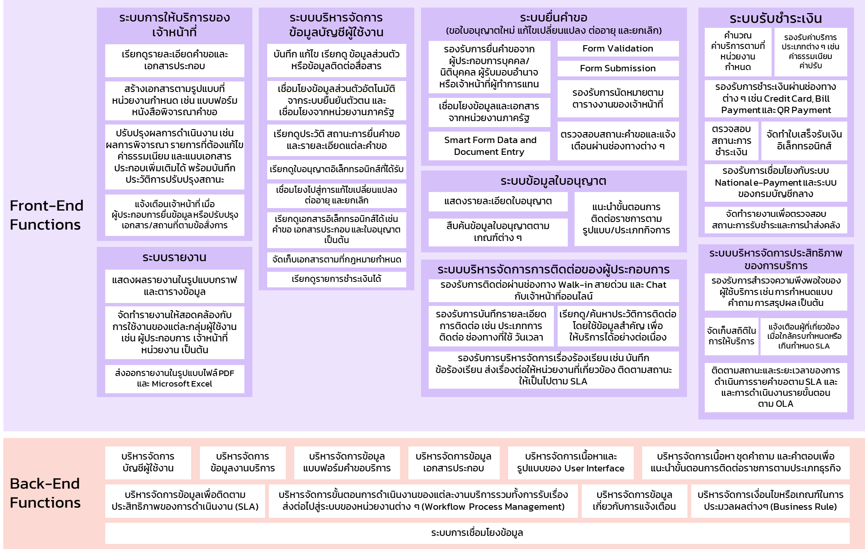

**ภาพที่ 3-4** ฟังก์ชันของระบบอำนวยความสะดวกในการประกอบธุรกิจแบบครบวงจร

โดยแต่ละกลุ่มมีรายละเอียดดังนี้

1) Front-End Functions แบ่งออกเป็น 8 ระบบงานย่อย และมีความสามารถอย่างน้อย ดังนี้

1.1) ระบบการให้บริการของเจ้าหน้าที่

* เรียกดูรายละเอียดคำขอและเอกสารประกอบ
* สร้างเอกสารตามรูปแบบที่หน่วยงานกำหนด เช่น แบบฟอร์ม หนังสือพิจารณาคำขอ
* ปรับปรุงผลการดำเนินงาน เช่น ผลการพิจารณา รายการที่ต้องแก้ไข ค่าธรรมเนียม และแนบเอกสารประกอบเพิ่มเติมได้ พร้อมบันทึกประวัติการปรับปรุงสถานะ
* แจ้งเตือนเจ้าหน้าที่ เมื่อผู้ประกอบการยื่นข้อมูล หรือปรับปรุงเอกสาร/สถานที่ตามข้อสั่งการ

1.2) ระบบบริหารจัดการข้อมูลบัญชีผู้ใช้งาน

* บันทึก แก้ไข เรียกดู ข้อมูลส่วนตัวหรือข้อมูลติดต่อสื่อสาร
* เชื่อมโยงข้อมูลส่วนตัวอัตโนมัติจากระบบยืนยันตัวตน และเชื่อมโยงจากหน่วยงานภาครัฐ
* เรียกดูประวัติ สถานะการยื่นคำขอ และรายละเอียดแต่ละคำขอ
* เรียกดูใบอนุญาตอิเล็กทรอนิกส์ที่ได้รับ
* เชื่อมโยงไปสู่การแก้ไขเปลี่ยนแปลง ต่ออายุ และยกเลิก
* เรียกดูเอกสารอิเล็กทรอนิกส์ได้ เช่น คำขอ เอกสารประกอบ และใบอนุญาต เป็นต้น
* จัดเก็บเอกสารตามที่กฎหมายกำหนด
* เรียกดูรายการชำระเงินได้

1.3) ระบบยื่นคำขอ รองรับกรณีขอใบอนุญาตใหม่ แก้ไขเปลี่ยนแปลง ต่ออายุ และยกเลิก

* รองรับการยื่นคำขอจากผู้ประกอบการบุคคล/นิติบุคคล ผู้รับมอบอำนาจ หรือเจ้าหน้าที่ผู้ทำการแทน
* เชื่อมโยงข้อมูลและเอกสารจากหน่วยงานภาครัฐ
* Smart Form Data and Document Entry
* Form Validation
* Form Submission
* รองรับการนัดหมายตามตารางงานของเจ้าหน้าที่
* ตรวจสอบสถานะคำขอและแจ้งเตือนผ่านช่องทางต่าง ๆ

1.4) ระบบข้อมูลใบอนุญาต

* แสดงรายละเอียดใบอนุญาต
* สืบค้นข้อมูลใบอนุญาตตามเกณฑ์ต่าง ๆ
* แนะนำขั้นตอนการติดต่อราชการตามรูปแบบ/ประเภทกิจการ

1.5) ระบบบริหารจัดการการติดต่อของผู้ประกอบการ

* รองรับการติดต่อผ่านช่องทาง Walk-in สายด่วน และ Chat กับเจ้าหน้าที่ออนไลน์
* รองรับการบันทึกรายละเอียดการติดต่อ เช่น ประเภทการติดต่อ ช่องทางที่ใช้ วันเวลา
* เรียกดู/ค้นหาประวัติการติดต่อ โดยใช้ข้อมูลสำคัญ เพื่อให้บริการได้อย่างต่อเนื่อง
* รองรับการบริหารจัดการเรื่องร้องเรียน เช่น การบันทึกข้อร้องเรียน ส่งเรื่องต่อให้หน่วยงานที่เกี่ยวข้อง ติดตามสถานะให้เป็นไปตาม SLA

1.6) ระบบรับชำระเงิน

* คำนวณค่าบริการตามที่หน่วยงานกำหนด
* รองรับค่าบริการประเภทต่าง ๆ เช่น ค่าธรรมเนียม ค่าปรับ
* รองรับการชำระเงินผ่านช่องทางต่าง ๆ เช่น Credit Card, Bill Payment และ QR Payment
* ตรวจสอบสถานะการชำระเงิน
* จัดทำใบเสร็จรับเงินอิเล็กทรอนิกส์
* รองรับการเชื่อมโยงกับระบบNational e-Payment และระบบของกรมบัญชีกลาง
* จัดทำรายงานเพื่อตรวจสอบสถานะการรับชำระและการนำส่งคลัง

1.7) ระบบบริหารจัดการประสิทธิภาพของการบริการ

* รองรับการสำรวจความพึงพอใจของผู้ใช้บริการ เช่น การกำหนดแบบคำถาม การสรุปผล เป็นต้น
* จัดเก็บสถิติในการให้บริการ
* แจ้งเตือนผู้ที่เกี่ยวข้องเมื่อใกล้ครบกำหนดหรือเกินกำหนด SLA
* ติดตามสถานะและระยะเวลาของการดำเนินการรายคำขอตาม SLA และ และการดำเนินงานรายขั้นตอนตาม OLA

1.8) ระบบรายงาน

* แสดงผลรายงานในรูปแบบกราฟ และตารางข้อมูล
* จัดทำรายงานให้สอดคล้องกับการใช้งานของแต่ละกลุ่มผู้ใช้งาน เช่น ผู้ประกอบการ เจ้าหน้าที่หน่วยงาน เป็นต้น
* ส่งออกรายงานในรูปแบบไฟล์ PDF และ Microsoft Excel

2) Back-End Functions แบ่งออกเป็น 11 ระบบงานย่อย ดังนี้

2.1) บริหารจัดการบัญชีผู้ใช้งาน: กรณีผู้ดูแลระบบสามารถเพิ่ม ลบ แก้ไขบัญชีผู้ใช้งาน และกำหนดสิทธิของบัญชีผู้ใช้งานได้ทุกประเภท กรณีผู้ดูแลระบบระดับหน่วยงานสามารถเพิ่ม ลบ แก้ไขบัญชีผู้ใช้งานได้เฉพาะหน่วยงานของตน

2.2) บริหารจัดการข้อมูลงานบริการ: สามารถบันทึกและแก้ไขเปลี่ยนแปลงข้อมูลของงานบริการ เช่น ชื่องานบริการ หน่วยงาน ขั้นตอนหลัก รหัสคู่มือประชาชน ระดับความน่าเชื่อถือที่ยอมรับได้ ช่องทางการชำระค่าธรรมเนียม เป็นต้น รวมทั้งสามารถเชื่อมโยงข้อมูลจากระบบคู่มือประชาชน เช่น ค่าธรรมเนียม ระยะเวลา เป็นต้น

2.3) บริหารจัดการข้อมูลแบบฟอร์มคำขอบริการ: สามารถกำหนด บันทึกและแก้ไขรูปแบบและรายละเอียดของแบบฟอร์ม เช่น ชื่อใบคำขอ รายการข้อมูลที่ต้องกรอกทั้งแบบ Static และ Dynamic ชนิดและประเภทของรายการข้อมูล เงื่อนไขการตรวจสอบความถูกต้องครบถ้วนของข้อมูล เงื่อนไขต่าง ๆ ที่ผู้ยื่นคำขอต้องยอมรับก่อนยื่นคำขอได้ โดยจะต้องรองรับการทำงานแบบ Smart Form

2.4) บริหารจัดการข้อมูลเอกสารประกอบ: สามารถกำหนด บันทึกและแก้ไขรายการเอกสารที่ต้องยื่นพร้อมคำขอ เช่น ชื่อเอกสาร หมายเหตุ เงื่อนไขการตรวจสอบความถูกต้องครบถ้วนของเอกสารประกอบ ตัวอย่างเอกสาร โดยจะต้องกำหนดรายการเอกสารที่จำเป็นตามข้อมูลในใบคำขอได้และรองรับการทำงานแบบ Smart Doc

2.5) บริหารจัดการเนื้อหาและรูปแบบของ User Interface: สามารถกำหนด บันทึกและแก้ไขข้อมูลการติดต่อราชการตามวงจรการประกอบธุรกิจ และข้อมูลการติดต่อราชการรายประเภทธุรกิจ รวมทั้งสามารถบริหารจัดการรูปแบบ (Layout) ของ User Interface ได้

2.6) บริหารจัดการเนื้อหา ชุดคำถาม และคำตอบเพื่อแนะนำขั้นตอนการติดต่อราชการตามประเภทธุรกิจ: รองรับทั้งคำถามแบบ Static และ Dynamic เพื่อเป็น Information Advisor แก่ผู้ใช้งาน

2.7) บริหารจัดการข้อมูลเพื่อติดตามประสิทธิภาพของการดำเนินงาน (SLA): เช่น กำหนดเวลาในการแจ้งเตือนก่อนครบกำหนดหรือเลยกำหนด ขั้นตอนการแจ้งเตือน ข้อความแจ้งเตือน เป็นต้น

2.8) บริหารจัดการขั้นตอนการดำเนินงานของแต่ละงานบริการรวมทั้งการรับเรื่องส่งต่อไปสู่ระบบของหน่วยงานต่าง ๆ (Workflow Process Management): ต้องสามารถกำหนดขั้นตอนหลัก และลำดับของงานบริการที่เกี่ยวเนื่องกัน (Process Dependency)

2.9) บริหารจัดการข้อมูลเกี่ยวกับการแจ้งเตือน: เช่น เงื่อนไขในการแจ้งเตือน ข้อความ (Template) และช่องทางการส่งข้อมูล

2.10) บริหารจัดการเงื่อนไขหรือเกณฑ์ในการประมวลผลต่างๆ (Business Rule): เช่น การกำหนดใบอนุญาตที่ไม่สามารถยื่นขอพร้อมกันได้ การคิดค่าธรรมเนียมตามใบคำขอ ตรวจสอบรายละเอียดคำขอฯ และหรือข้อมูลอื่นๆ ให้เป็นไปตามเงื่อนไขต่าง ๆ ตามกฎหมาย/ระเบียบที่เกี่ยวข้อง เป็นต้น

2.11) ระบบการเชื่อมโยงข้อมูล: รองรับการเชื่อมโยงข้อมูลอย่างน้อย ดังนี้

* รองรับการเชื่อมโยงข้อมูลกับระบบต่าง ๆ ของหน่วยงานทั้งในแบบ Online และ Batch ตามมาตรฐานการแลกเปลี่ยนข้อมูลต่าง ๆ
* รองรับการเชื่อมโยงแลกเปลี่ยนข้อมูลตามมาตรฐานการแลกเปลี่ยนข้อมูลต่างๆ
* รองรับการเชื่อมโยงเพื่อดึงข้อมูล เอกสาร ฐานทะเบียน หรือฐานข้อมูลใบอนุญาตต่างๆ ที่ภาครัฐมี
* รองรับการเชื่อมโยงเพื่อตรวจสอบคำขอ เช่น เขตผังเมือง หรือบัญชีต้องห้ามต่าง ๆ
* รองรับการเชื่อมโยงกับระบบงานอนุมัติอนุญาตของหน่วยงานเจ้าของบริการ เช่น เพื่อตรวจสอบข้อมูล ส่งต่อคำขอ รับข้อมูลสถานะการดำเนินงาน
* รองรับการเชื่อมโยงกับระบบยืนยันตัวตน
* รองรับการเชื่อมโยงกับระบบรับชำระเงิน National e-Payment หรือระบบกลางฯ ที่กรมบัญชีกลางให้บริการ เพื่อรับชำระเงิน จัดทำใบเสร็จรับเงิน และตรวจสอบสถานะการชำระเงิน
* จัดเก็บและเรียกดูประวัติการแลกเปลี่ยนเชื่อมโยงข้อมูลได้
* สามารถบริหารจัดการข้อมูลเพื่ออำนวยความสะดวกในการเชื่อมโยงได้ เช่น การกำหนด End Point, รายการการข้อมูลที่จะต้องแลกเปลี่ยน และการแปลงข้อมูล

3.5 สถาปัตยกรรมด้านเทคโนโลยี

การออกแบบสถาปัตยกรรมด้านเทคโนโลยีของระบบอำนวยความสะดวกในการประกอบธุรกิจแบบครบวงจรที่ควรเป็น (To-Be) ด้วยการใช้เทคโนโลยี Linked Data โดยใช้รูปแบบมาตรฐาน IID (Identifiable Interoperable Document) จะช่วยให้ระบบคอมพิวเตอร์สามารถรับส่งข้อมูลที่เกี่ยวกับการให้บริการระหว่างหน่วยงาน และเข้าใจความหมายเอกสารได้อย่างอัตโนมัติ

โดยการที่จะให้ระบบดิจิทัลต่างหน่วยงานกันสามารถเข้าใจข้อมูลเกี่ยวกับใบอนุญาตของกันและกันและสามารถปฏิบัติงานร่วมกันได้นั้น ต้องมีการเผยแพร่ข้อมูลเกี่ยวกับการให้บริการ (Service Information) ในรูปแบบที่ระบบดิจิทัลสามารถเข้าใจความหมายกันได้ ซึ่งการจัดทำทะเบียนความรู้เพื่อให้ระบบดิจิทัลสามารถเข้าใจได้นั้น ปัจจุบันมีความก้าวหน้าและทำได้ง่ายโดยใช้เทคโนโลยีมาตรฐานสากล ที่เรียกว่า Resource Description Framework หรือ RDF ซึ่งเป็นวิธีการในการอธิบายความหมายของทุกสรรพสิ่ง ในรูปแบบมาตรฐานใกล้เคียงภาษามนุษย์ เกิดขึ้นภายใต้ศาสตร์ที่เรียกว่า Ontology เป็นเทคโนโลยีที่เข้าใจง่ายและนำไปประยุกต์ใช้ได้ง่าย สามารถอธิบายความหมายของทุกสิ่งทุกอย่างในรูปแบบที่ระบบคอมพิวเตอร์สามารถเข้าใจได้ด้วย ได้มีการนำเอาเทคโนโลยี RDF มาใช้อธิบายและเผยแพร่ข้อมูลเกี่ยวกับการให้บริการ (Service Information) ในรูปแบบแคตตาล็อกข้อมูล หรือ Data Catalog เพื่อให้ระบบดิจิทัลสามารถเผยแพร่ข้อมูลการให้บริการของตน และระบบดิจิทัลอื่นสามารถเข้าใจได้ด้วย ทำให้ระบบดิจิทัลสามารถทำงานร่วมกันได้อย่างอัตโนมัติและมีประสิทธิภาพ ตัวอย่างข้อมูลการให้บริการที่เผยแพร่ในลักษณะแคตตาล็อก ได้แก่ หน่วยงานให้บริการออกใบอนุญาตอะไรบ้าง ใบอนุญาตนั้นมีจุดให้บริการอยู่ที่ไหน รูปแบบฟอร์แมตของใบอนุญาตนั้นเป็นอย่างไร เป็นต้น

ในกรณีที่หน่วยงานเจ้าของบริการมีระบบสารสนเทศของตนอยู่แล้ว ผู้ประกอบการก็สามารถเข้าใช้บริการที่ระบบอำนวยความสะดวกในการประกอบธุรกิจแบบครบวงจร โดยระบบหลังบ้านจะทำหน้าที่เป็นตัวกลางส่งใบคำขอไปยังหน่วยงานเจ้าของผ่านช่อง API หรือ Application Program Interface โดยจะใช้ระบบแคตตาล็อกในการค้นหาจุดบริการ API และเรียกใช้บริการของหน่วยงานเจ้าของ ดังนั้นเจ้าหน้าที่ตรวจสอบหลักฐาน อนุมัติและออกใบอนุญาต ยังเป็นหน่วยงานเจ้าของอยู่ดี

3.6 สถาปัตยกรรมด้านความมั่นคงปลอดภัยสารสนเทศ

* Governance: หน่วยงานการกำกับดูแลที่เกี่ยวข้องกับการให้บริการ หลักเกณฑ์การกำกับดูแลความเสี่ยงด้านเทคโนโลยีสารสนเทศ
* Security: มาตรการการรักษาความมั่นคงปลอดภัยสารสนเทศที่นำมาใช้เพื่อเป็นแนวปฏิบัติในการบริหารความเสี่ยงด้านเทคโนโลยีสารสนเทศ การปฏิบัติตามกฎหมายและหลักเกณฑ์ที่เกี่ยวข้องกับเทคโนโลยีสารสนเทศ การตรวจสอบด้านเทคโนโลยีสารสนเทศ และการบริหารจัดการโครงการด้านเทคโนโลยีสารสนเทศ